台江少年成年禮

2019年第六屆 台江青春伴行

活動簡章

**一、活動緣起：**

台江青春伴行，緣於小台江發起的台江青春夜行，環台江走路，守護河川，守護家園，培育台江小公民，台江青春伴行結合了台江大道公及媽祖信仰、漁塭拓墾文化、台江內海、北汕尾海岸、國家公園及嘉南大圳、鹿耳門、台江山海圳綠道水與綠之美，走讀台江歷史文化、河川與海岸、溼地生態環境，同時也是台江走路運動（Walking）的挑戰，引導台江學子與民眾走入台江河川、魚塭、濕地、大廟、村落教室，認識台江生態資源、歷史文化與生活環境之密切關係，成為守護家園、守護台江的實踐者，營造文化、生態、健康的台江永續家園。

**二、合辦單位：**海尾朝皇宮、台江國家公園管理處、台南社區大學台江分校、海佃國小《小台江》讀書會、台江文化促進會

**三、活動費用**：免費

**四、活動時間：**2019年5月25日(星期六) 下午2：00報到，活動至晚上10：00

**五、集合地點：**海尾朝皇宮（臺南市安南區海中街101巷10號）

**六、報名對象：以台江地區（台南市安南區）學校應屆畢業生為優先。**

**七、活動路線：**台江海尾寮朝皇宮（禮拜台江拓墾守護神大道公出發）→台江山海圳綠道→海尾漁塭拓墾區→台江山海圳綠道南岸渡船頭→台江四草湖→台江國家公園管理處→北汕尾海岸→海巡署安檢所→鹿耳門溪口→鎮門宮→媽祖宮天后宮，**約23k**。

(遊覽車回程到朝皇宮)

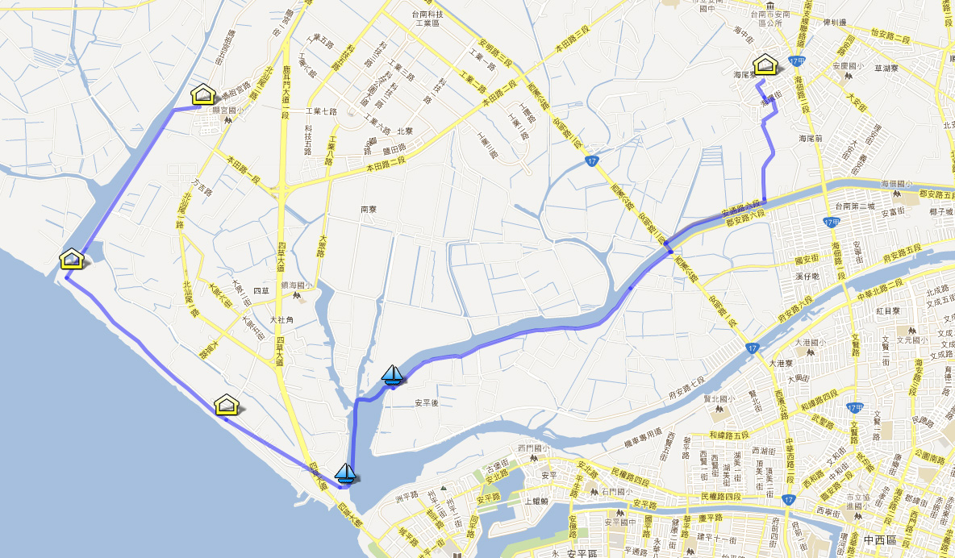

**八、注意事項：**

* 晚餐（約17：00）提供麵包及水果。另點心（約21：00）提供海鮮粥或麵點（另備素食餐點），務必自備環保餐具(碗、筷、湯匙)，絕對不提供免洗餐具。
* 本活動休息點均備桶裝水，請自備環保杯。
* 請穿耐走的運動鞋或慢跑鞋（不要穿新鞋、拖鞋、涼鞋、皮鞋、雨鞋）。
* 建議戴帽子、穿著長衣、長褲，帶薄外套，做好防曬措施。
* 主辦單位僅辦理活動公共意外責任險(每人傷亡200萬，每一意外事故傷亡2,000萬，每一意外事故財損200萬)，參加者可自行投保較高保額之保險。
* 請務必攜帶身分證明文件及健保IC卡參加活動。
* 如有心肺疾病或其他重大疾病者，不建議參加本活動。
* 參加本活動務必遵守活動規定，聽從領隊及工作人員之指導，隨時注意自身與他人的安全。倘因個人疏失導致意外傷亡，請參加人員自行負責。

**2019台江青春伴行報名表**

學校：

|  |  |  |
| --- | --- | --- |
| 班級 | 姓名 | 連絡電話 |
|  |  |  |
|  |  |  |
|  |  |  |
|  |  |  |
|  |  |  |
|  |  |  |
|  |  |  |
|  |  |  |
|  |  |  |
|  |  |  |
|  |  |  |

※報名期限4/19 (五)，額滿截止。

※因名額有限，每校15人名額，超出為後補，請提早與台江分校聯繫。

台江分校辦公室：海尾朝皇宮（海中街101巷10號）

活動聯繫人：台江分校林小姐

電話：06-2472150、2561020│e-mail：crecy628@gmail.com